数据交换约定规范V0.1

# 活动

## TAB JSON数据规范定义

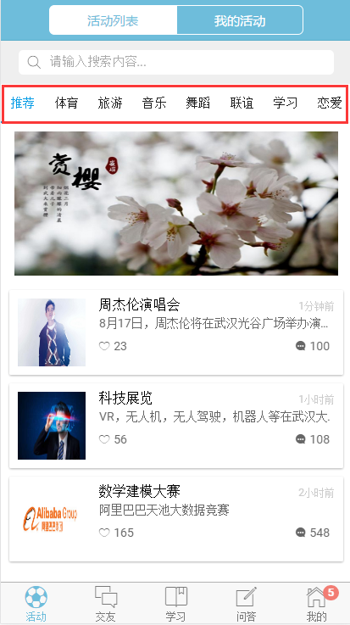

**Note:   
“**status”为0表示“正常”，并返回一个 list 的tabs，｛title为子Tab的名称，url为对应子Tab的链接｝，该tabs即为用户主观选择关注的活动类别。示例如下：

{  
 "status": 0,  
 "tabs": [  
 {  
 "title": "推荐",  
 "url": "one.tpl.html"  
 },  
 {  
 "title": "体育",  
 "url": "two.tpl.html"  
 }  
 ]  
}

**“**status”为1表示“网络异常”，并添加“message”作为失败原因说明，返回一个 list 的Tab，该Tab内容为空。示例如下：

{  
 "status": 1,  
 "message": "网络异常",  
 "tabs": []  
}

**“**status”为3表示“没有权限”，并添加“message”作为失败原因说明，返回一个 list 的tabs，｛title为子Tab的名称，url为对应子Tab的链接｝，该tabs内容为推荐热门内容，应用场景为“逛一逛”，示例如下：

{  
 "status": 3,  
 "message": "没有权限",  
 "tabs": [  
 {  
 "title": "推荐",  
 "url": "one.tpl.html"  
 }  
 ]  
}

* 1. 活动列表JSON数据规范定义

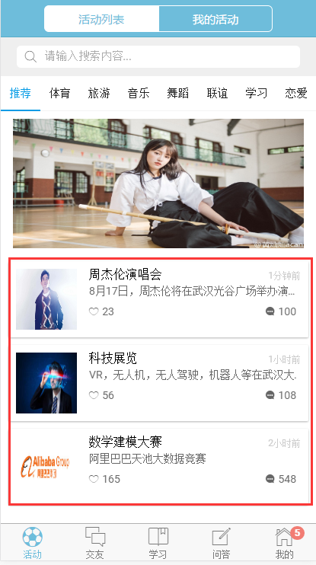

该部分内容采用Card布局，模式相近，因此只需要往已有HTML界面内填充数据即可。

**Note:**

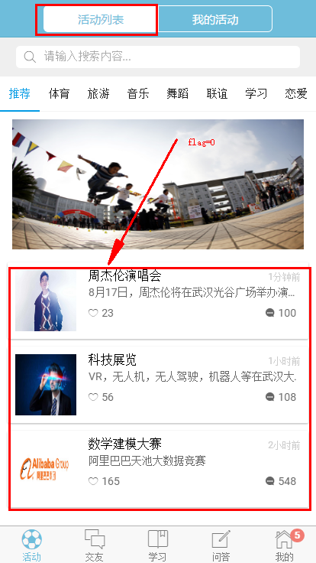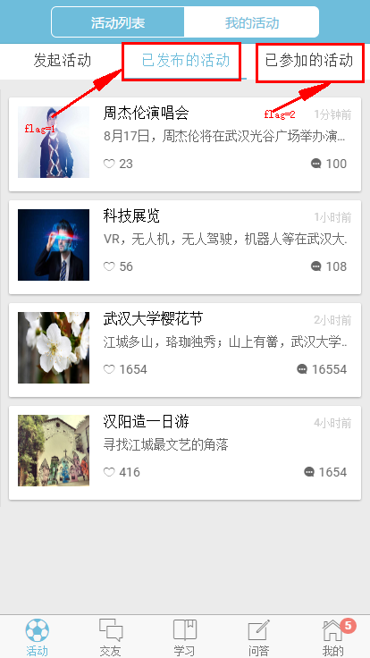

“status”为0表示“正常”，”category” 为对应Tab的名称，**”flag”为该JSON数据说明（0——活动列表；1——我的活动/已发布活动；2——我的活动/已参加活动）**，”pagesize”为返回activitylist的大小，”pagenum” 为当前页页数，activitylist 为后台传回的数据（按pagesize=15进行分页，到达底部自动触发ajax请求，再返回下一页，直到全部读取），示例如下：

{  
 "status": 0,  
 "category": "推荐",  
 "flag": 0,  
 "pagesize": 15,  
 "pagenum": 1,  
 "activitylist": [  
 {  
 "title": "周杰伦演唱会",  
 "content": "8月17日，周杰伦将在武汉光谷广场举办演唱会",  
 "imgSrc": "img/activity/act/周杰伦.jpg",  
 "timestamp": "1分钟前",  
 "follownum": 23,  
 "commentnum": 100  
 },  
 {  
 "title": "科技展览",  
 "content": "VR，无人机，无人驾驶，机器人等在武汉大学开办展会",  
 "imgSrc": "img/activity/act/科技展览.jpeg",  
 "timestamp": "1小时前",  
 "follownum": 56,  
 "commentnum": 108  
 },  
 {  
 "title": "数学建模大赛",  
 "content": "阿里巴巴天池大数据竞赛",  
 "imgSrc": "img/activity/act/阿里巴巴.jpg",  
 "timestamp": "2小时前",  
 "follownum": 165,  
 "commentnum": 548  
 }  
 ]  
}

“status”为1表示“网络异常”，”category” 为对应Tab的名称，**”flag”为该JSON数据说明（0——活动列表；1——我的活动/已发布活动；2——我的活动/已参加活动）**，”pagesize”为返回activitylist的大小，”pagenum” 为当前页页数，activitylist 为空，示例如下：

{  
 "status": 1,  
 "message": "网络异常",  
 "category": "推荐",  
 "flag": 0,  
 "activitylist": []  
}

# 聊天交友

说明：考虑到时间是否充裕，以及性能是否能达标，故该功能暂且搁置，优先级排到最后。

# 学习

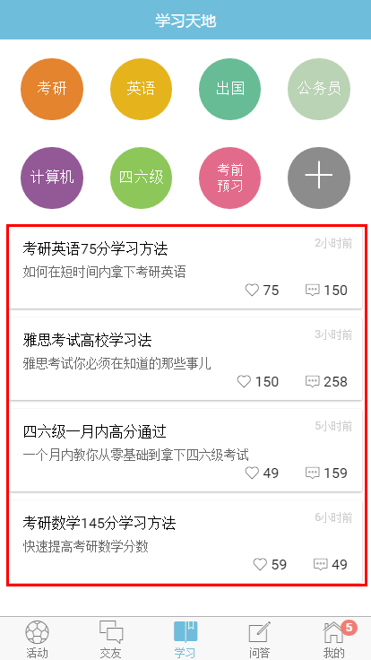

**Note：**“status”为0表示“正常”，”category”表示信息流类型，”pagesize” 为studylist的大小，studylist为学习帖子列表｛”title”表示帖子名称，”timestamp”表示发帖时间戳，”content”表示帖子内容，”likenum”表示点赞数，”commentnum”表示评论数｝

{  
 "status": 0,  
 "category": "推荐",  
 "pagesize": 15,  
 "pagenum": 1,  
 "studylist": [  
 {  
 "title": "考研英语75分学习方法",  
 "timestamp": "2小时前",  
 "content": "如何在短时间内拿下考研英语",  
 "likenum": 75,  
 "commentnum": 150  
 },  
 {  
 "title": "雅思考试高校学习法",  
 "timestamp": "3小时前",  
 "content": "雅思考试你必须在知道的那些事儿",  
 "likenum": 150,  
 "commentnum": 258  
 },  
 {  
 "title": "四六级一月内高分通过",  
 "timestamp": "5小时前",  
 "content": "一个月内教你从零基础到拿下四六级考试",  
 "likenum": 49,  
 "commentnum": 159  
 },  
 {  
 "title": "考研数学145分学习方法",  
 "timestamp": "6小时前",  
 "content": "快速提高考研数学分数",  
 "likenum": 59,  
 "commentnum": 49  
 }  
 ]  
}

“status”为1表示“网络异常”，”category”表示信息流类型，”pagesize” 为studylist的大小，studylist为空。示例如下：

{  
 "status": 1,  
 "message": "网络异常",  
 "category": "四六级",  
 "pagesize": 15,  
 "pagenum": 1,  
 "studylist": []  
}

# 问答

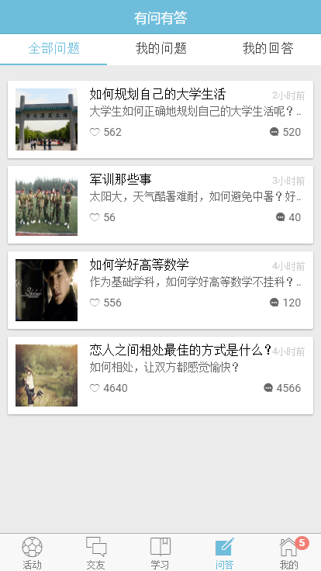

“status”为0表示“正常”，”flag”表示信息流类型（0——全部问答；1——我的提问；2——我的回答），”pagezise”表示quoralist的大小，”pagenum”为当前页页数（一次性请求返回15条记录，到达底部自动触发ajax请求下一页数据，直到结束），quoralist为返回的问题列表｛"imgSrc”为提问图片路径；”title”为提问标题；”timestamp”为提问时间戳；”content”为问题正文内容；”follownum”为关注人数；”commentnum”为回答人数｝。

{  
 "status": 0,   
 "flag": 0,  
 "pagesize": 15,  
 "pagenum": 1,  
 "quoralist": [  
 {  
 "imgSrc": "img/whu.png",  
 "title": "如何规划自己的大学生活",  
 "timestamp": "2小时前",  
 "content": "大学生如何正确地规划自己的大学生活呢？好好学习，天天向上！",  
 "follownum": 562,  
 "commentnum": 520  
 },  
 {  
 "imgSrc": "img/military-training.jpg",  
 "title": "军训那些事",  
 "timestamp": "3小时前",  
 "content": "太阳大，天气酷暑难耐，如何避免中暑？好好学习，天天向上！好好学习，天天向上！",  
 "follownum": 56,  
 "commentnum": 40  
 },  
 {  
 "imgSrc": "img/shelock.jpeg",  
 "title": "如何学好高等数学",  
 "timestamp": "4小时前",  
 "content": "作为基础学科，如何学好高等数学不挂科？好好学习，天天向上！好好学习，天天向上！",  
 "follownum": 556,  
 "commentnum": 120  
 },  
 {  
 "imgSrc": "img/lover.jpeg",  
 "title": "恋人之间相处最佳的方式是什么？",  
 "timestamp": "4小时前",  
 "content": "如何相处，让双方都感觉愉快？",  
 "follownum": 4640,  
 "commentnum": 4566  
 }  
 ]  
}